Dimensiynau Profi Ansawdd Data
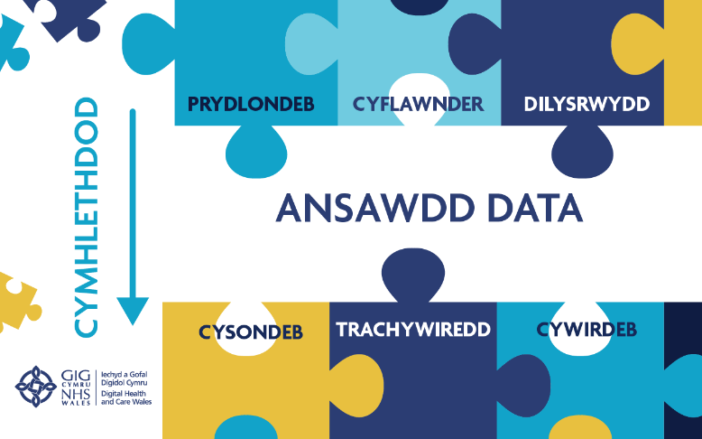

Mae AMSERLEN data yn cyfeirio at p'un a yw'r data wedi'i adrodd o fewn amserlenni y cytunwyd arnynt.

Mae CWBLHAU data yn cyfeirio at p'un a yw'r data a gyflwynwyd a ddarparwyd yn gyflawn - h.y. o safbwynt strwythur set ddata, a yw'r holl ddata disgwyliedig yn bresennol?

Mae DILYSU data yn cyfeirio at p'un a yw'r data a gyflwynwyd wedi'i ddarparu yn y fformat y cytunwyd arno a, lle bo hynny'n berthnasol, wedi'i boblogi â gwerth y cytunwyd arno'n genedlaethol fel y'i diffinnir yng Ngeiriadur Data GIG Cymru.

Mae CYNSONDEB data yn cyfeirio at p'un a yw eitemau data cysylltiedig yn gyson â'i gilydd. Gellir cymhwyso prawf o'r fath i eitemau data o fewn yr un set ddata (e.e. dylid ystyried bod cofnod sy'n nodi dyddiad geni claf ar ôl dyddiad ei apwyntiad yn anghyson a byddai angen ymchwilio iddo) neu gellid ei gymhwyso ar draws sawl set ddata (ee ymhariaeth o lefelau gweithgaredd mewn dwy set ddata, neu fwy).

Mae RHAGOFAL data yn cyfeirio at p'un a yw'r data a gyflwynwyd wedi'i ddarparu i'r lefel angenrheidiol o fanylion (e.e. dyfnder y codio clinigol i sicrhau bod achos yr anaf wedi'i nodi lle mae anaf wedi digwydd).

Mae HYGYRCHEDD y data yn cyfeirio at p'un a yw'r holl ddata a gyflwynwyd yn adlewyrchiad cywir o'r gweithgaredd y bwriedir iddo ei adlewyrchu. Er enghraifft, a oes digwyddiad gofal iechyd sydd wedi'i gyflwyno i gronfa ddata genedlaethol wedi'i gynnal mewn gwirionedd?

Wrth brofi ansawdd y data a gyflwynwyd, mae dimensiynau ‘prydlondeb’, ‘cyflawnder’ a ‘dilysrwydd’, er eu bod yn wahanol, yn cael eu monitro’n effeithiol fel un mewn termau ymarferol. Er enghraifft, yn ddieithriad bydd mecanweithiau gwirio ar gyfer ‘dilysrwydd’ y data a gyflwynir yn gofyn am rywfaint o wirio ‘cyflawnrwydd’ i fod yn effeithiol. Yn yr un modd, bydd gan rai gwirio ‘dilysrwydd’ gydran ‘amseroldeb’ (e.e. gwybodaeth codio clinigol) a bydd hyn hefyd yn cael ei adlewyrchu yn y gwiriad ‘dilysrwydd’.

Mae dimensiwn ‘cywirdeb’ yn ymwneud yn bennaf â defnyddio archwiliad [allanol] i gadarnhau bod data a gedwir ar y cronfeydd data cenedlaethol yn adlewyrchiad cywir o’r cofnodion lleol mewn sefydliadau GIG Cymru unigol.

